API商品使用指南

- 在购买页面按自己的需求购买相对应的商品套餐包。然后点击购买根据流程完成支付。

- 购买之后在订单支付成功页点击“返回我的云市场”，或在云市场首页点击“买家中心”，进入到“我的云市场>已购买的服务”商品列表页，或是直接点击已购买的服务链接进入商品列表页面。（已购买的服务链接 https://console.huaweicloud.com/marketplace/tenant/?region=cn-east-3&locale=zh-cn#/market/order/purchasedProducts）
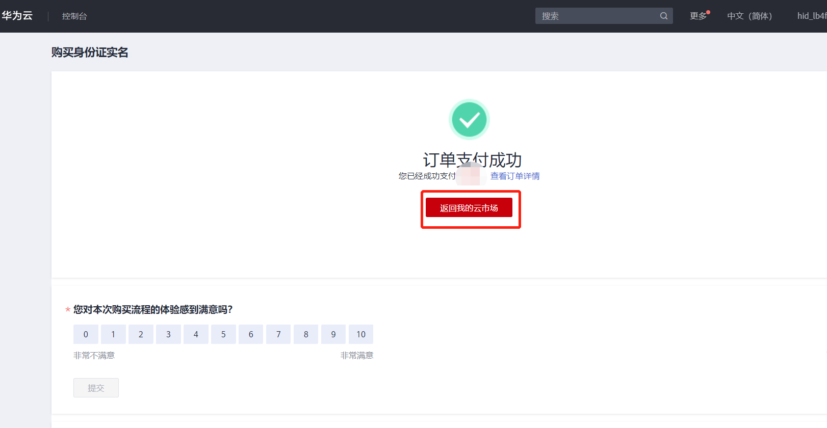
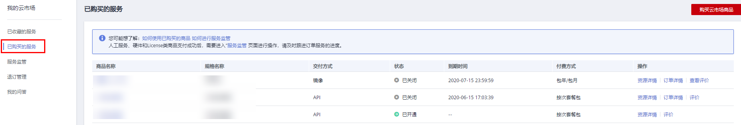
- 在已购买的服务列表中找到该商品的名称，点击右侧操作栏的“资源详情”，可查看商品的AppKey、AppSecret 、套餐使用情况次数、接口信息、商品基本信息 以及 商家信息。注意：AppKey、AppSecret 会在接口技术代码对接中使用到 请留意
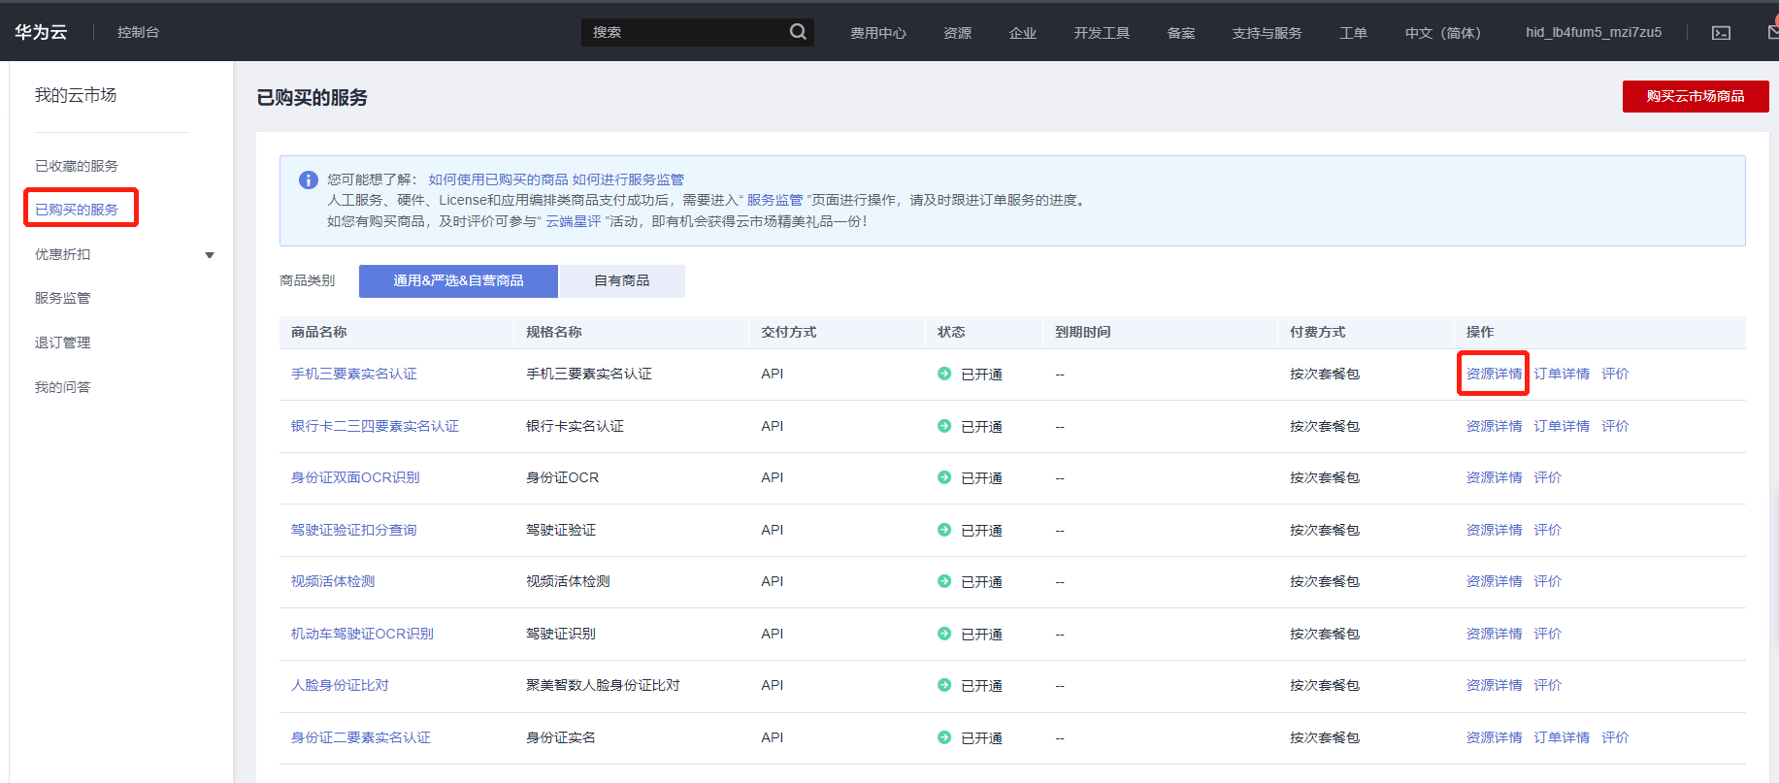
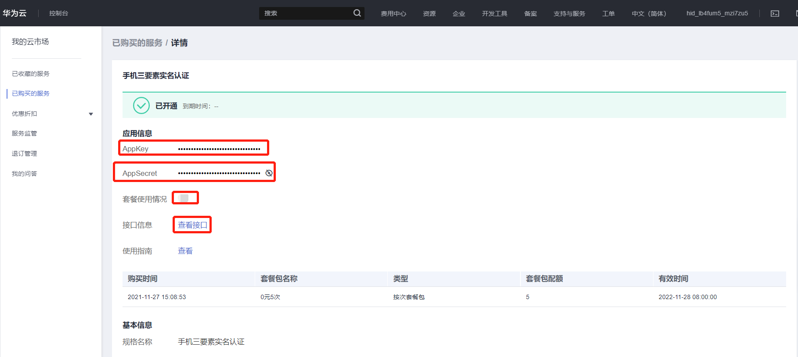
- 点击“应用信息>接口信息”中“查看接口”的按钮，跳转到商品购买页面查看商品对应的api接口的详细文档信息。
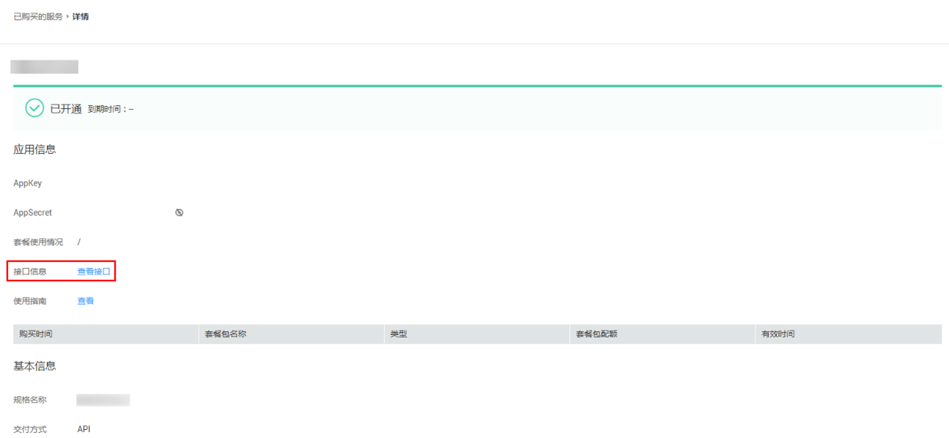
- 在商品购买页面下方【API接口】可查看接口详情，点击“API调用方法”，前往帮助中心查看API调用详细说明；点击“调试API”，跳转页面进行接口调试。（调用API所需使用maven依赖、签名sdk包 、demo链接 https://support.huaweicloud.com/devg-apisign/api-sign-sdk.html ）还可以查看对应api接口的请求url、请求入参字段、响应结果示例
请求方法：
接口名字：以网页文档为准
请求地址：以网页文档为准，推荐使用https方式
请求方法：POST
请求参数：
名称 | 类型 | 是否必填 | 说明
target | varchar | 是 | 跳转地址

响应结果：
{
"appdata": {
"link": "https://api.liuxia8.cn/t/rcac",
"target": "https://www.baidu.com"
},
"code": "0000",
"msg": "交易成功"
}

公共code返回码说明：
code | 说明
200 | 成功
400 | 参数错误
500 | 服务商维护，请稍候再试
501 | 官方数据源维护，请稍候再试
701 | IP地址信息不存在
702 | {ip}为内网ip地址
999 | 其他，以实际返回为准

- 按照商品购买页面下方【API接口】提供的文档信息对接接口，或是在 点击红色按钮【调式API】在线调试API接口，若有疑问 不明白的地方，请根据商家购买页面 下方提供的联系方式，联系服务商进行一对一咨询服务解答问题。

